Trường Đại Học Nông Lâm TPHCM  Khoa Công Nghệ Thông Tin | ĐỀ THI TỐT NGHIỆP  Môn: ACCESS Thời gian: 120 phút Đề số 02
☞ Chú ý: Học viên chép tập tin DU_LIEU_DE_SO_2.MDB về máy của mình, sau đó đổi tên lại theo qui ước:
<ĐỀ SỐ2>_<MÃ SỐ SINH VIÊN>_<HỌ TÊN>.MDB
Phần họ tên không đánh dấu tiếng Việt. Ví dụ: DeSo2_04121001_LyNamDe.MDB
Cho cơ sở dữ liệu quản lý Đề tài nghiên cứu khoa học được xây dựng trên hệ Microsoft Access với ý nghĩa của các table như sau:
- HOINGHI: ghi nhận danh mục các hội nghị. Mỗi hội nghị có MaHoiNghi để phân biệt với các hội nghị khác.
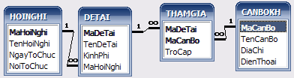
Hình 1
- DETAI: ghi nhận danh sách các đề tài. Mỗi đề tài có MaDeTai để phân biệt với các đề tài khác.
- CANBOKH: lưu trữ danh sách các cán bộ tham gia. Mỗi cán bộ có MaCanBo để phân biệt với các cán bộ khác.
- THAMGIA: ghi nhận sự tham gia nghiên cứu theo từng đề tài của cán bộ nghiên cứu.
Mô hình quan hệ giữa các table được cho như hình 1.
YÊU CẦU - Trong cơ sở dữ liệu hiện có hãy thực hiện các yêu cầu sau:
- (1đ) Hãy tạo các table có cấu trúc như sau (Chú ý phải thiết lập các ràng buộc dữ liệu theo đúng yêu cầu):
a - Table THAMGIA - Khóa chính là MaDeTai và MaCanBo.
Tên Cột | Diễn giải
MaDeTai | Mã đề tài. Kiểu chuỗi, dài 7 ký tự. Khi nhập tự động chuyển sang chữ hoa
MaCanBo | Mã cán bộ. Kiểu chuỗi, dài 4 kí tự, khi nhập tự động chuyển sang chữ hoa.
TroCap | Trợ cấp nghiên cứu. Kiểu tiền tệ. Không có số lẻ. Chỉ nhận các giá trị trên 50.000
b - Table CANBOKH-Khóa chính là MaCanBo.
Tên Cột | Diễn giải
MaCanBo | Mã cán bộ. Kiểu chuỗi, dài 4 kí tự, khi nhập tự động chuyển sang chữ hoa.
TenCanBo | Diễn giải Tên cán bộ. Kiểu chuỗi dài 30 ký tự.
GioiTinh | Giới tính. Kiểu dữ liệu luận lý. Hiển thị là NAM hay NỮ
DiaChi | Địa chỉ, Kiểu chuỗi, dài 40 ký tự.
DienThoai | Số điện thoại liên lạc, kiểu chuỗi, dài 11 kí tự.
- (1đ) Hãy tạo Lookup cho các field MaCanBo, MaDeTai trên table BANGDIEM theo mẫu sau:
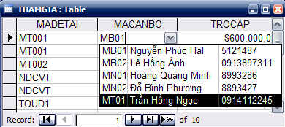 | 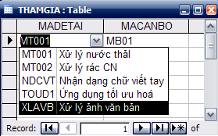
Lookup cho Field MaCanBo | Lookup cho Field MaDeTai
- (1đ) Hãy nhập dữ liệu vào table THAMGIA và CANBOKH vừa tạo.
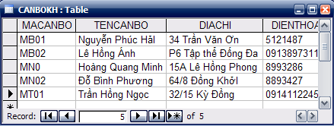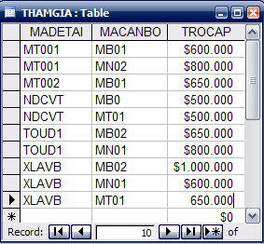
- (1đ) Hãy thiết lập mối quan hệ giữa các table trong cơ sở dữ liệu theo hình 1. Biết rằng dữ liệu hiện có không nhất quán, thí sinh hãy tự chỉnh sửa lại NHƯNG KHÔNG ĐƯỢC XÓA BỚT CÁC MẪU TIN.
- (2đ) Hãy thực hiện các yêu cầu truy vấn sau:
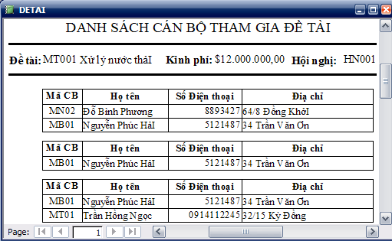
Hình 2
  - Cho biết danh sách các cán bộ tham gia đề tài "XLAVB".
  - Cho biết số lượng cán bộ của mỗi đề tài.
  - Cho biết cán bộ có mức trợ cấp cao nhất cho đề tài "Xử lý ảnh văn bản".
  - Tạo Crosstab query cho biết mức tiền trợ cấp cho mỗi đề tài theo từng hội nghị, đồng thời cho biết tổng số cán bộ tham gia vào đề tài đó.
- (2đ) Tạo Report theo mẫu như Hình 2
- (2đ) Hãy thiết kế form theo mẫu – Hình 3. Đặc tính trên form này: người sử dụng chọn một mã hội nghị trên ComboBox, Tên hội nghị, Ngày, Địa điểm sẽ được hiển thị tương ứng theo mã hội nghị đựợc chọn. Danh sách Đề tài hiển thị là những đề tài được diễn ra theo mã hội nghị được chọn trên combobox. Số đề tài là tổng số đề tài thuộc hội nghị có mã số được chọn. Yêu cầu các tính chất sau:
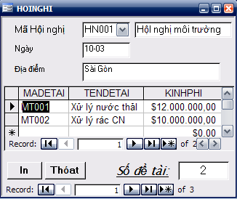
Hình 3
    - Đường viền cửa sổ form không thay đổi.
    - Không hiện thanh cuộn.
    - Không hiện thanh chọn mẫu tin (Record Selector).
    - Nút lệnh In dùng để thi hành in Report đã tạo ở Câu 6
    - Nút lệnh Thóat dùng để đóng form

- HẾT -
Ghi chú:
- Thí sinh không tham khảo tài liệu.
- Giám thị không giải thích gì thêm.

